Analista:
Data:
Prova:

ENTREGA 01: Requisitos Funcionais
Sistema:
ID | Requisito | Descrição
RF01 |  | Permitir que o usuário se autentique no sistema utilizando credenciais válidas.
  Autenticação de usuário
RF02 | Exibir mensagem de erro em caso de falha na autenticação | Mostrar uma mensagem de erro caso o processo de autenticação falhe.
RF03 | Exibir nome do usuário logado | Exibir o nome do usuário que está atualmente logado no sistema.
RF04 | Permitir logout | Permitir que o usuário realize logout do sistema de maneira segura..
RF05 | Listar todos os produtos cadastrados | Exibir uma lista com todos os produtos que estão cadastrados no sistema
RF06 | Buscar produtos via campo de busca pelo nome | Permitir a busca de produtos através de um campo de pesquisa, filtrando pelo nome.
RF07 | Cadastrar novos produtos | Permitir o cadastro de novos produtos no sistema.
RF08 | Editar produtos existentes | Permitir a edição de informações de produtos já cadastrados no sistema.
RF09 | Excluir produtos existentes | Permitir a exclusão de produtos cadastrados no sistema.
RF10 | Validar os dados antes de salvar um produto | Realizar validação dos dados inseridos antes de salvar um novo produto.
RF11 | Listar produtos em ordem alfabética na gestão de estoque | Exibir os produtos em ordem alfabética na interface de gestão de estoque.
RF12 | Selecionar um produto para movimentação de estoque | Permitir que o usuário selecione um produto para realizar movimentações de estoque.
RF13 | Registrar se a movimentação é de entrada ou saída | Registrar o tipo de movimentação (entrada ou saída) durante o processo de movimentação.
RF14 | Exibir a data da movimentação | Mostrar a data da movimentação de estoque registrada.
RF15 | Atualizar a quantidade em estoque conforme a movimentação | Atualizar a quantidade do produto em estoque após a movimentação (entrada ou saída).
RF16 | Emitir alerta quando o estoque estiver abaixo do mínimo | Gerar um alerta quando a quantidade de um produto em estoque estiver abaixo do nível mínimo definido.
RF17
  Registrar histórico de movimentação e permitir visualização
  Manter um histórico das movimentações realizadas e permitir que o usuário visualize este histórico.
RF18 | Acessar interface de cadastro de produtos | Permitir que o usuário acesse a interface para cadastrar novos produtos.
RF19 | Acessar interface de gestão de estoque | Permitir que o usuário acesse a interface para gerenciar o estoque de produtos.
RF20 | Retornar à tela principal | Oferecer a opção de retornar à tela principal a partir de qualquer outra tela.
RF21

ENTREGA 2: Diagrama Entidade Relacionamento (DER)
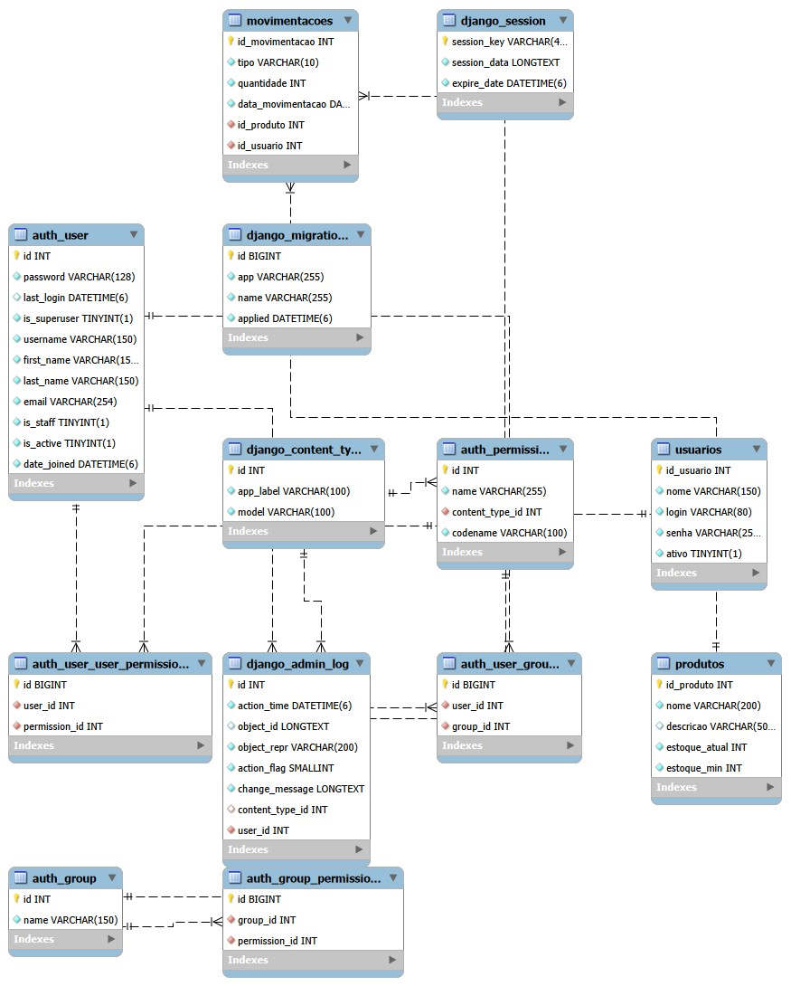

ENTREGA 8: Descritivo de Casos de Teste de Software
8.1. Casos de Teste
ID Caso de Teste | ID Requisito Funcional | Descrição | Precondição | Passos | Resultado esperado
CT01 | RF01 | Verificar cadastro de produto | Usuário autenticado no sistema | 1. Acessar menu “Cadastrar produto”  2. Preencher todos os campos obrigatórios  3. Salvar o produto | Produto é cadastrado com sucesso e aparece na lista
CT02 | RF07 | Verificar saída de estoque | Deve existir ao menos 1 produto no estoque | 1. Selecionar o produto  2. Informar quantidade de saída  3. Confirmar operação | Estoque é atualizado e registro de movimentação é criado
CT03 | RF09 | Impedir estoque negativo | Estoque do produto é menor que a quantidade a ser retirada | 1. Selecionar produto  2. Tentar registrar saída maior que o estoque  3. Confirmar | Sistema exibe mensagem de erro e não grava a operação

8.2. Ferramentas e Ambientes de Teste
- Ferramentas de Teste:
  - VS Code
  - Postman
  - Django Rest Framework
  - MySQL Workbench
  - Python
  - JavaScript
  - React
- Ambiente de Teste
  - Servidor de Teste:
    - Django 5.2.8
    - Python 3.11.5
  - Banco de Dados/Versão:
    - MySQL 8.0
  - Browser/Versão:
    - Google Chrome

ENTREGA 9: Lista de requisitos de infraestrutura
SGBD Utilizado: MySQL
Versão: 8.0

Sistema Operacional: Windows 11
Versão: Pro

Linguagem de Programação Back-End: Python / Django / Django REST Framework
Versão: Python 3.11.5 / Django REST Framework 5.2.8

Linguagem de Programação Front-End: JavaScript / React.js
Versão: Node.js 20.x / React.js 18.x5.x

